งานเบิกฟ้าเทศบาลตำบลขุนทะเล พบประชาชน ประจำปี 2559

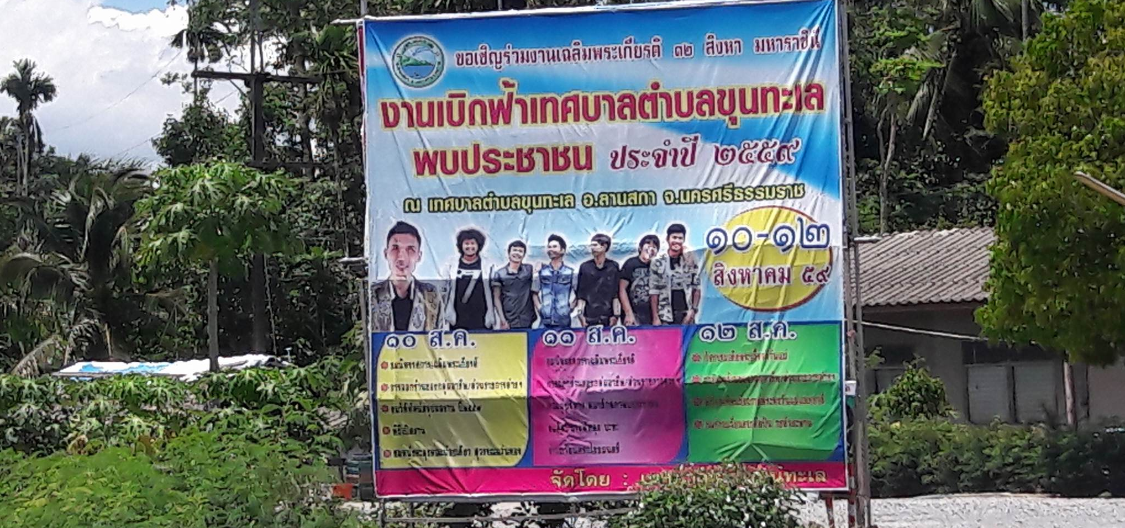
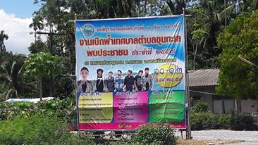

…………………………………… ประธานกรรมการ
…………………………………… กรรมการ
…………………………………… กรรมการ

